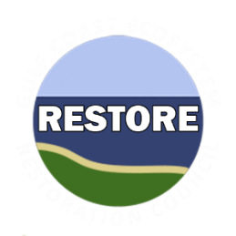

**Mục đích của Kế hoạch Toàn diện:** Khôi phục phẩm chất và sản lượng nước

**Các yếu tố gây căng thẳng**

**Các mục tiêu**

Khôi phục, cải thiện và bảo vệ các nguồn tài nguyên nước

**Phương án tiếp cận và Kỹ thuật**

**Số liệu**

**Giảm dưỡng chất dư thừa và các chất ô nhiễm khác chảy vào lưu vực sông**

• Quản lý nước mưa

• Kiểm soát xói lở và trầm tích

• Cải tạo hệ thống nước thải

Lbs. của N đã tránh hoặc loại bỏ được

Lbs. của P đã tránh hoặc loại bỏ được

Lbs. của lượng trầm tích đã tránh hoặc loại bỏ được

Số lần nâng cấp hệ thống thoát nước mưa và nước thải

Tải lượng vi khuẩn

Tải lượng chất màu mỡ

Dòng chảy tràn của nước mưa

Xả thải

Giảm CFU tải lượng vi khuẩn

*Chương trình Phẩm chất nước Vùng Ven biển Alabama* áp dụng các phương án tiếp cận và kỹ thuật của Khung Quy hoạch để hỗ trợ cho các mục đích và mục tiêu của Kế hoạch Toàn diện. Để hỗ trợ cho mục tiêu chính là *Khôi phục, cải thiện và bảo vệ tài nguyên nước*, các yếu tố gây căng thẳng như tải lượng vi khuẩn, tải lượng chất màu mỡ, dòng chảy tràn của nước mưa và xả thải sẽ được giải quyết bằng cách sử dụng kỹ thuật *Quản lý nước mưa*, kỹ thuật *Kiểm soát xói lở và trầm tích* và kỹ thuật *Cải tạo hệ thống nước thải*. Thành công khi sử dụng kỹ thuật này để *Khôi phục, cải thiện và bảo vệ các nguồn tài nguyên nước* có thể được theo dõi bằng các số liệu về số lbs nitơ đã tránh hoặc loại bỏ được, số lbs. phốt pho đã tránh hoặc loại bỏ được, số lbs. trầm tích đã tránh hoặc loại bỏ được, giảm CFU tải lượng vi khuẩn và số lần nâng cấp hệ thống thoát nước mưa và nước thải.

## Chương trình Phẩm chất nước Vùng Ven biển Alabama

## Tổng quan Chương trình

Danh sách Ưu tiên Cấp kinh phí (Danh sách FPL) 3b là một phần của phương án tiếp cận hai giai đoạn được Hội đồng Khôi phục Hệ sinh thái vùng Vịnh (Hội đồng) sử dụng nhằm đáp ứng các nhu cầu của hệ sinh thái và tận dụng những cơ hội hợp tác quan trọng để thúc đẩy quá trình khôi phục hệ sinh thái trên quy mô lớn.

Hội đồng đang xem xét phê chuẩn $16,130,750 đô la trong khoản kinh phí quy hoạch theo Danh sách FPL Hạng mục 1 cho *Chương trình Phẩm chất nước Vùng Ven biển Alabama*. Ngoài ra, Hội đồng đang xem xét một hợp phần thực hiện cho khả năng tài trợ trong tương lai như là một hoạt động theo Hạng mục 2 thuộc Danh sách FPL đề xuất dành $19 triệu đô la cho hợp phần này, chờ đánh giá thêm và cuộc bỏ phiếu từ Hội đồng. *Chương trình Phẩm chất nước Vùng Ven biển Alabama* sẽ sử dụng các kỹ thuật và phương án tiếp cận của Khung Quy hoạch nêu ở hình dưới để giải quyết các yếu tố gây căng thẳng cho môi trường cho Vịnh Mobile và Đồng bằng Mobile-Tensaw và Vịnh Perdido. Tiểu bang Alabama, thông qua Sở Bảo tồn và Tài nguyên Thiên nhiên Alabama, là nhà tài trợ cho chương trình đề xuất này.

Chương trình này có thể bao gồm, nhưng không giới hạn ở: (1) công việc liên quan đến quy hoạch (ví dụ: ưu tiên và lựa chọn dự án, công tác kỹ thuật và thiết kế, các hoạt động cấp phép và tuân thủ), (2) xây dựng hoặc nâng cấp các hệ thống quản lý nước mưa và nước thải (bao gồm nâng cấp và sửa chữa các hệ thống hiện có), (3) các hoạt động phát triển gây ra ít tác động/cơ sở hạ tầng xanh và chuyển đổi từ tự hoại sang cống rãnh. Sở Bảo tồn và Tài nguyên Thiên nhiên Alabama (ADCNR) sẽ phát triển một quy trình xác định và lựa chọn dự án, đồng thời tiến hành công tác kỹ thuật và thiết kế, cấp phép và thực hiện theo các hướng dẫn và tiêu chuẩn của Tiểu bang và Liên bang. Các diễn đàn bao gồm nhiều bên hữu quan ở ven biển Alabama đã ưu tiên việc cải thiện phẩm chất nước để thúc đẩy sức khỏe hệ sinh thái như một động lực quan trọng để khôi phục môi trường và kinh tế của vùng ven biển Alabama. Các dự án cải thiện phẩm chất nước được thực hiện thông qua những đối tác của chương trình với các thành phố ven biển và/hoặc các cơ sở dịch vụ tiện ích sở tại sẽ làm giảm lượng chất màu mỡ dư thừa và các chất ô nhiễm khác đến các lưu vực sông và vùng hạ lưu tiếp nhận nguồn nước đó.

# DANH SÁCH ƯU TIÊN CẤP KINH PHÍ 3B

13/10/2020

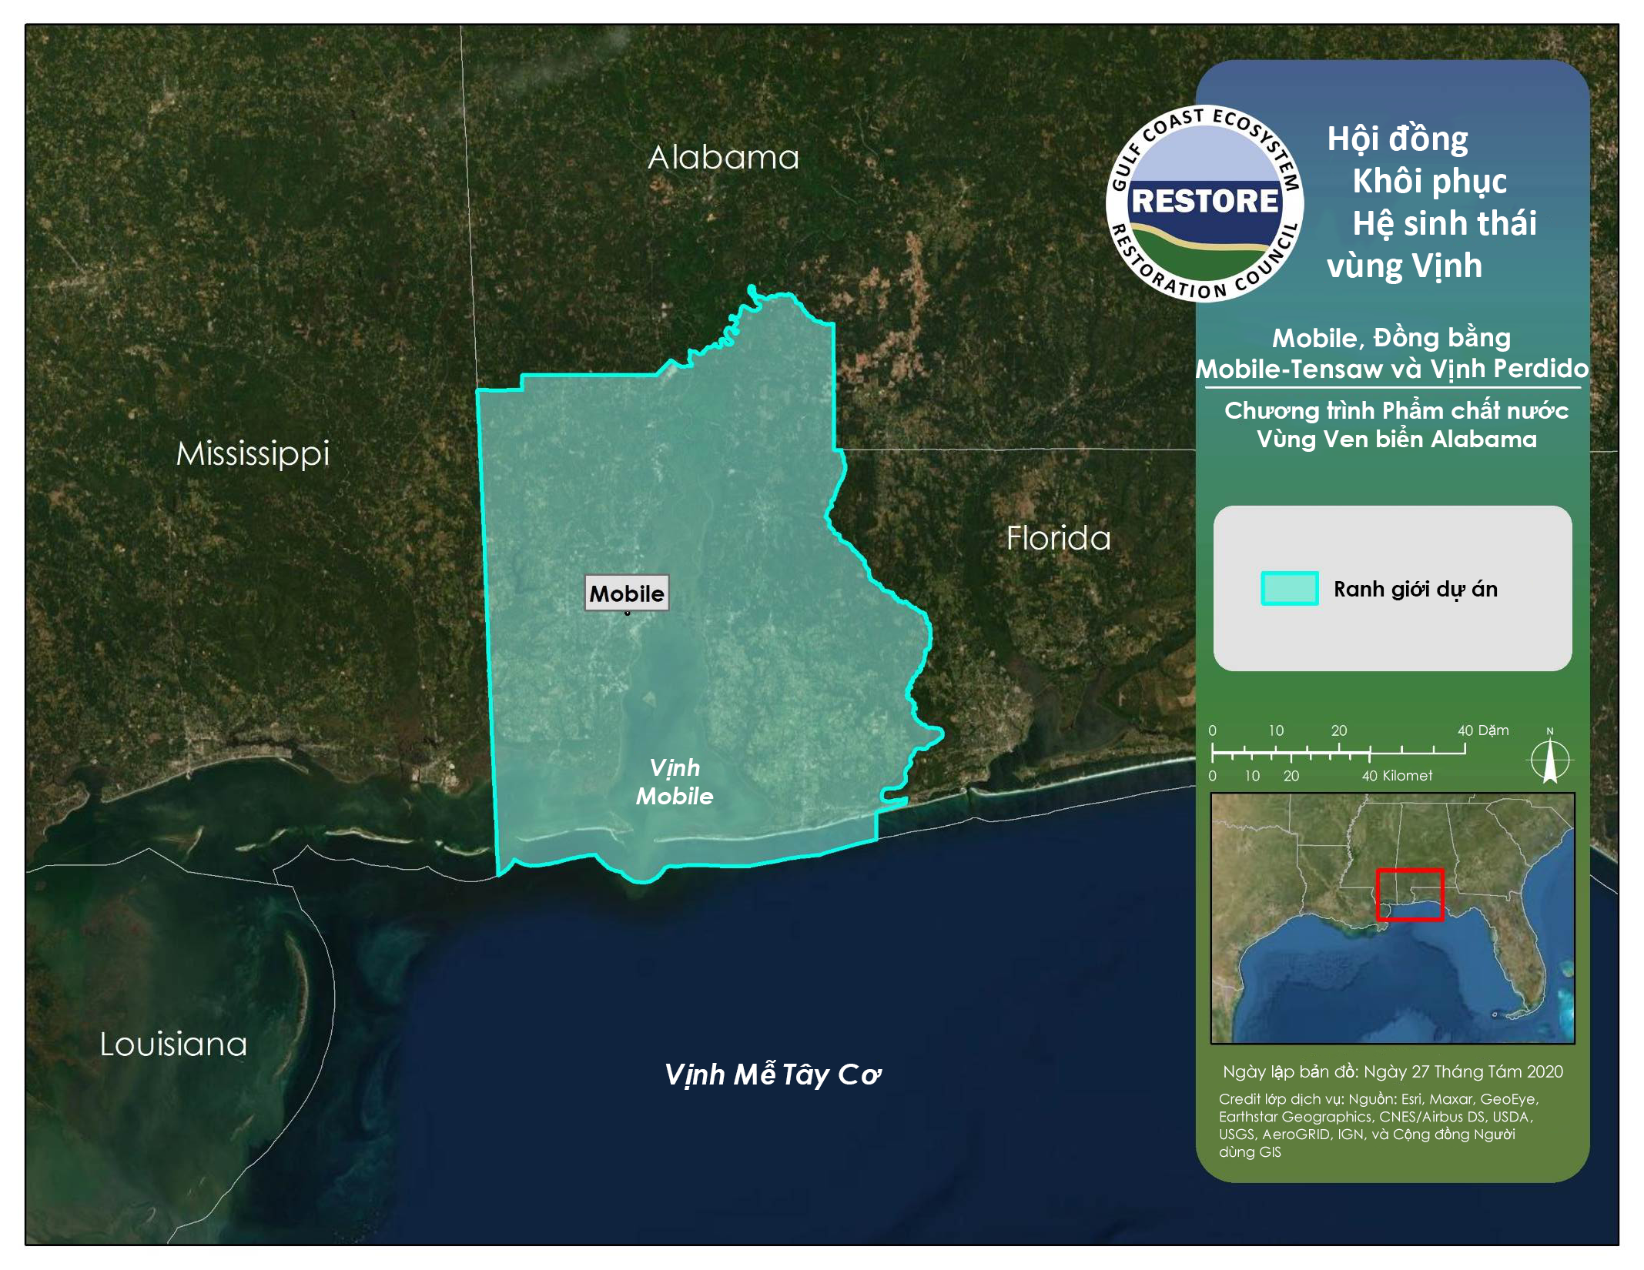

## Chương trình Phẩm chất nước Vùng Ven biển Alabama